**TRƯỜNG THCS TÙNG THIỆN VƯƠNG**

**NỘI DUNG HỌC TRỰC TUYẾN - Tuần 14: Từ 06/11/2021 đến 11/12/2021**

Bộ môn: Tin học 8

**KODU GAME LAB**

1. **NỘI DUNG TÌM HIỂU BÀI:**

- Tạo được bối cảnh nền, chỉnh sửa nền, tăng diện tích nền, tạo vùng nền cao như đồi núi, nhà cửa, tạo các vùng thấp như hồ nước

- Lựa chọn được các đối tượng, nhân vật hoạt hình (trên cạn, trên không, dưới nước)

- Điều chỉnh được vị trí, hành vi các đối tượng nhân vật

**Hoạt động 1: Giới thiệu Kodu Game Lab**

**Kodu Game Lab** là một nông ngữ lập trình trực quan cho phép bất cứ ai, ngay cả những người không có kiến thức lập trình và kinh nghiệm, để tạo ra các trò chơi 3D phong phú.**Kodu Game Lab** sử dụng các biểu tượng trực quan để kiểm soát các nhận và vật thể có hành vi nhân vật thể hiện bằng các thuật ngữ vất lý

**Hoạt động 2*:***Giao diện

Giao diện chính khi khởi động Kodu GameLabChờ trong giây lát để KODU hoàn tất công việc khởi động, sau khi khởi độngxong màn hình chính của chương trình sẽxuất hiện của sổ của KODU. Hãy nhậnxét và tìm hiểu ý nghĩa các lựa chọntrong KODU

Resume: Mở lại một chương trình đang được chỉnh sửa.

New World: Tạo một chương trình mới

Load World: Tải một chương trình đã xâydựng từ ổ cứng

Community: Tải chương trình từ internet

Options: Các tùy chọn trong

KoduHelp: Trợ giúp  
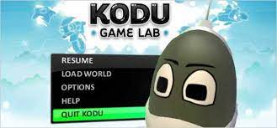

Hoạt động 3: Tạo trò chơi hoạt hình, tạo bối cảnh địa hình nền cho các đối tượng,  
1) Khi bắt đầu tạo trò chơi mới, trên màn hình đã có sẵn bối cảnh nền (hình chữ nhậtmầu xanh lá cây), hãy sử dụng menuđể thử điều chỉnh góc quan sát củacamera bằng cách di chuột, kéo thả chuộttrái, chuột phải và sử dụng bánh xe chuột.Trao đổi với bạn về các thay đổi đó, ghi lạinhận xét: 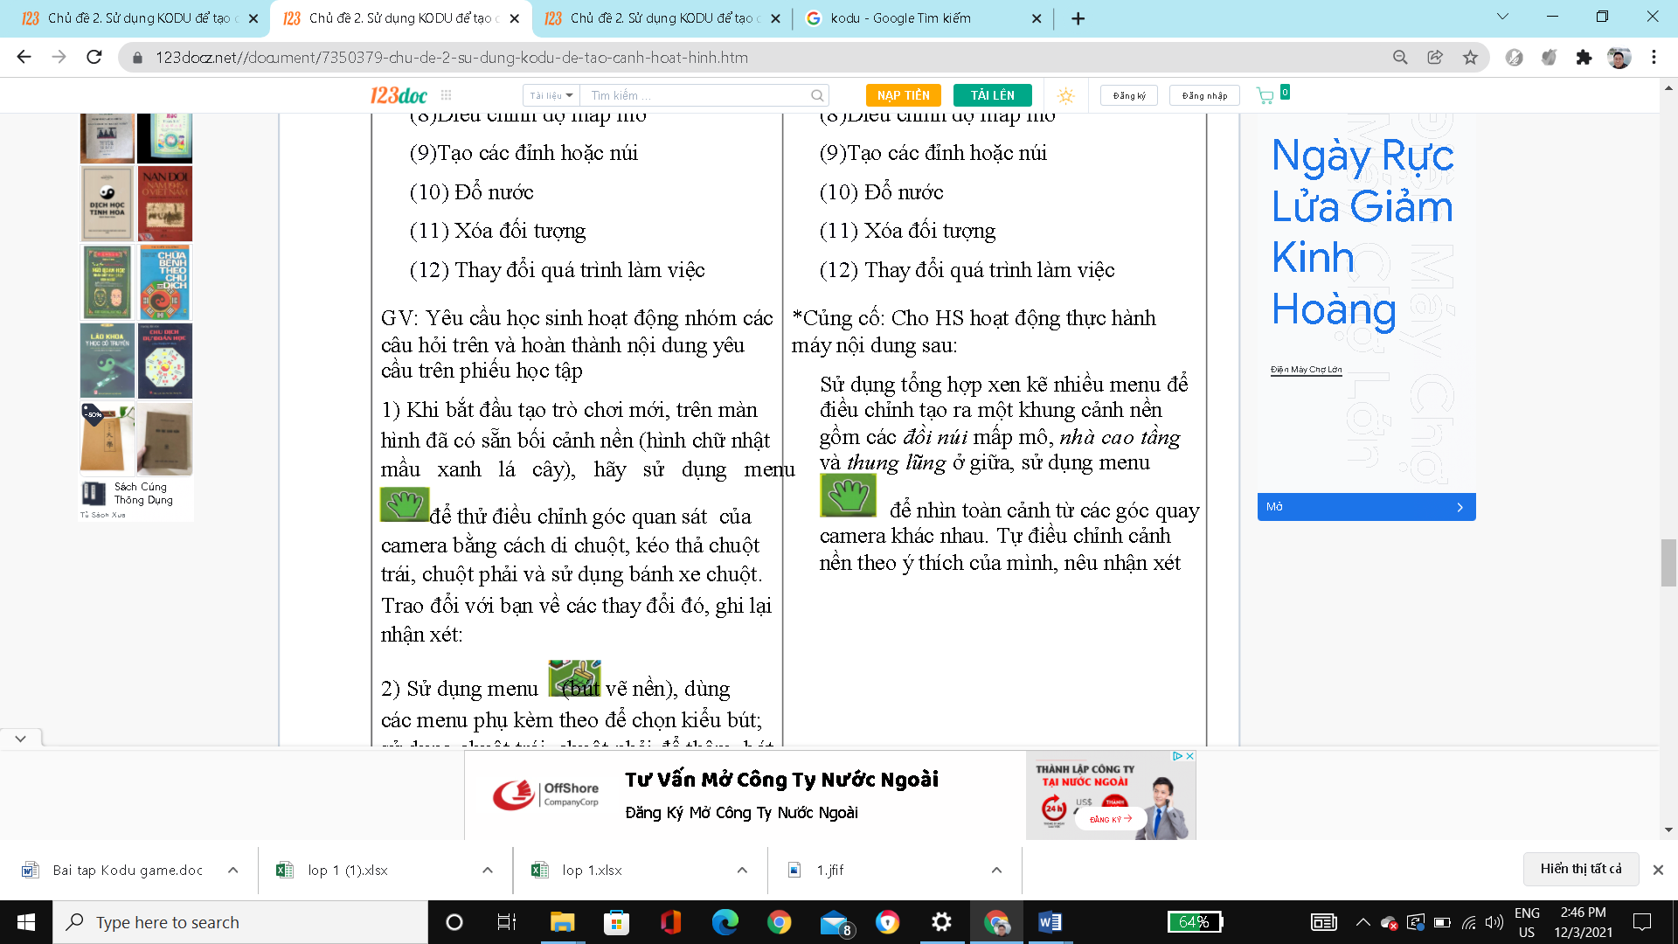

2) Sử dụng menu (bút vẽ nền), dùngcác menu phụ kèm theo để chọn kiểu bút;sử dụng chuột trái, chuột phải để thêm, bớtdiện tích nền, định mầu, tăng giảm kíchthước của bút vẽ nền. Trao đổi với bạn về các chức năng được thực hiện. 

3) Sử dụng công cụ Ground Brush để tạo địa hình

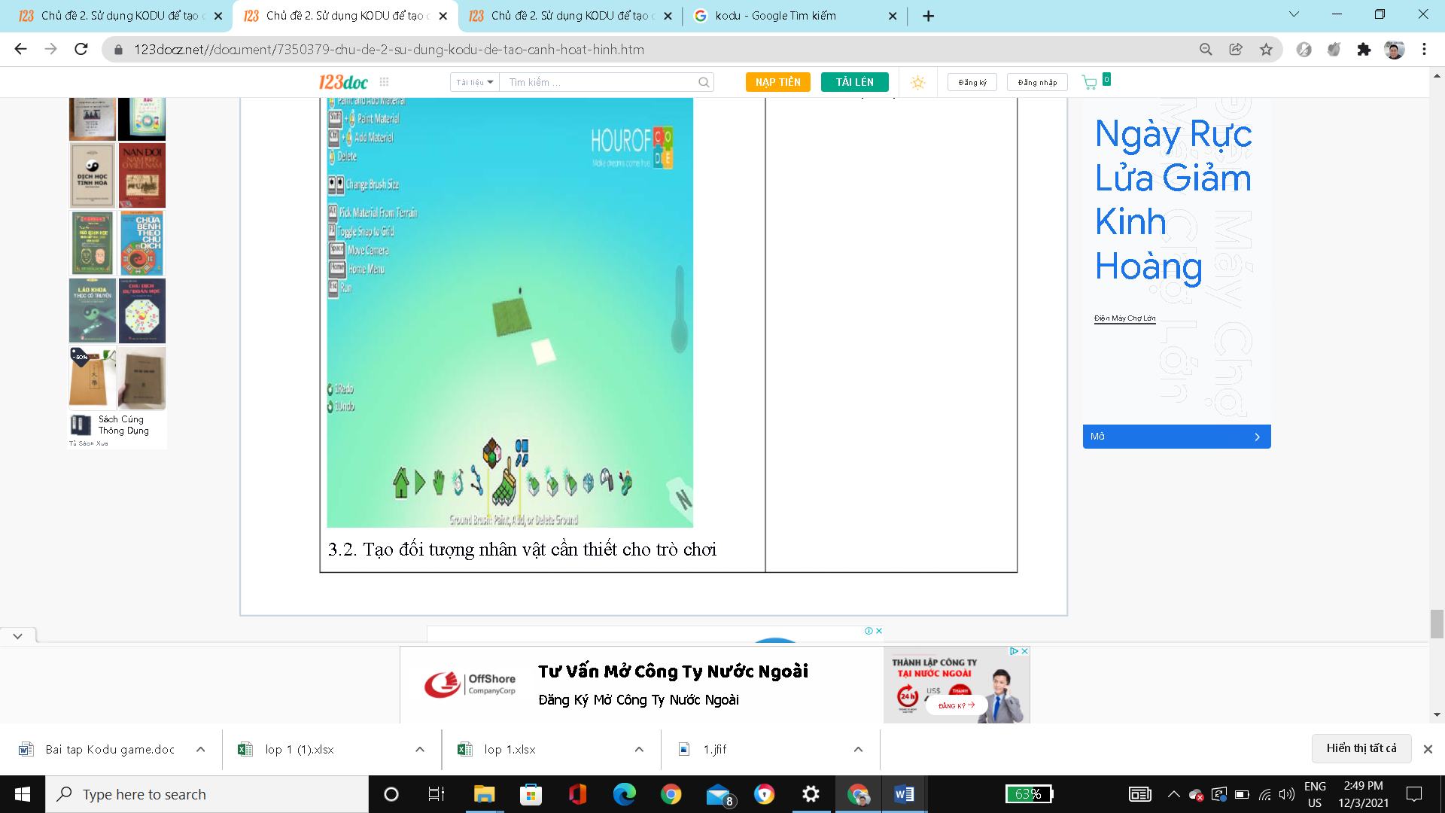

**NỘI DUNG GHI BÀI VÀO TẬP:**

**Hoạt động 1: Giới thiệu Kodu Game Lab**

**Kodu Game Lab** là một nông ngữ lập trình trực quan cho phép bất cứ ai, ngay cả những người không có kiến thức lập trình và kinh nghiệm, để tạo ra các trò chơi 3D phong phú.

**Hoạt động 2*:***Giao diện

Resume: Mở lại một chương trình đang được chỉnh sửa.

New World: Tạo một chương trình mới

Load World: Tải một chương trình đã xâydựng từ ổ cứng

Community: Tải chương trình từ internet

Options: Các tùy chọn trong

KoduHelp: Trợ giúp

Hoạt động 3: Tạo trò chơi hoạt hình, tạo bối cảnh địa hình nền cho các đối tượng,  
  
 điều chỉnh góc camera

 Xây nền tạo địa hình

Bài tập

Tải phần mềm Kodu Game Lab và thực hiện cài đặt

1. Xây dựng bối cảnh gồm có ao hồ, đồi núi
2. Có các nhân vật như Kodu, trái táo, cây cối…..

**DẶN DÒ:**

* + Các em tham gia học và làm bài tập đăng trên trang **K12Online**.
  + Viết phần **NỘI DUNG GHI BÀI** vào tập.
  + HS đăng nhập vào **K12online** để tham gia học đọc bài giảng chậm nhất

17h00 ngày thứ bảy 11/12/2021

* + Xem trước bài tiếp theo.